**Eclipse 学习成果**

**注:针对kepler版本，部分功能可能与其他版本略微不同**

* **Eclipse介绍**
* **简介**

Eclipse 是一个开放[源代码](http://baike.baidu.com/subview/60376/5122159.htm)的、基于Java的可扩展开发平台。就其本身而言，它只是一个框架和一组服务，用于通过插件组件构建开发环境。幸运的是，Eclipse 附带了一个标准的插件集，包括Java开发工具（Java Development Kit，JDK）。

* **发行版本**

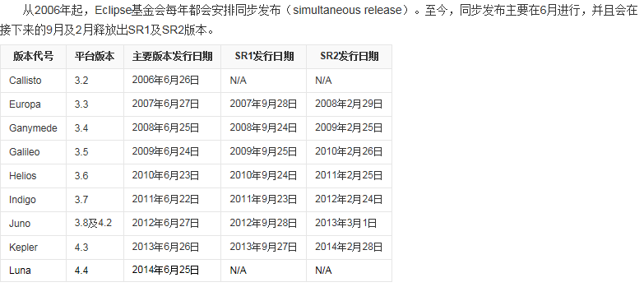

* **Eclipse操作**
* **升级版本**

用新版时得看看release notes，确保它支持前一版的workspace；若不支持，只要将旧的workspace子目录拷贝到新的Eclipse目录下即可。所有的喜好设定都会保留。

* **书签应用**

**新增书签**

1. 选取「Window」→「Show View」→「Bookmarks」,这时「Bookmarks」视图会出现在工作台中,如下图所示

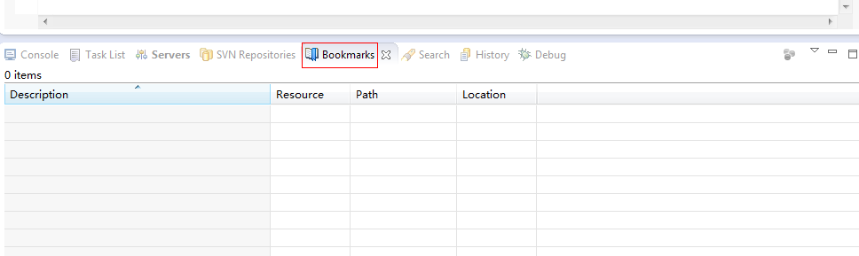

1. 将光标放在需要创建书签的类中任何一行旁的编辑器标记列上。然后右键从菜单中，选中Add Bookmark。如下图所示

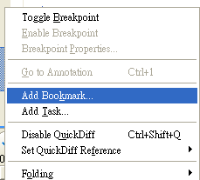

1. 弹出输入框输入书签名称,如下图，

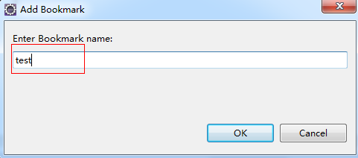

1. 此时标记列中会出现一个新书签,如下图

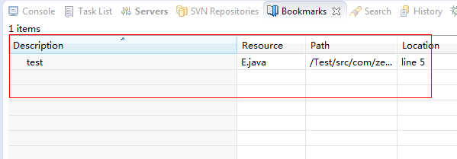

**查看书签**

1. 双击列表中你要查看的书签，这时会有开启的编辑器显示书签所关联的档案，且会标示出书签所关联的那一行。

**删除书签**

1. 右键书签，点击删除，删除书签

* **字体和颜色设定**

a. 「Window」→「preferences」在弹出框里单击 「General」→「Appearance」→「Colors and Fonts」出现如下页面

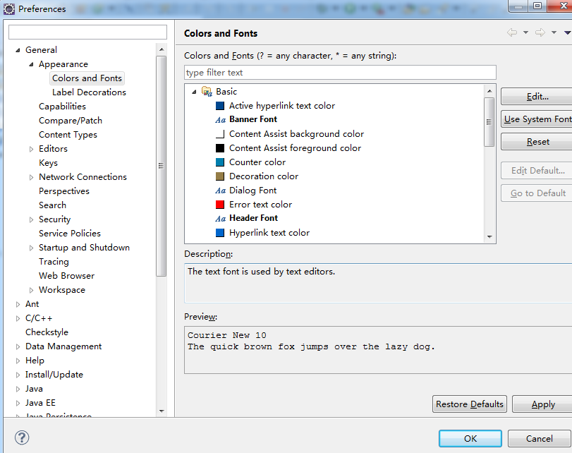

b. 在右侧的框中选中Basic下的Text Font，单击右侧的edit按钮出现如下界面，

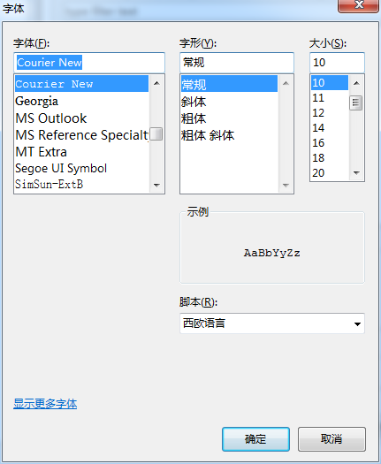

选中自己需要的字体，点击确定保存操作。

* **快捷键设置**

1. 「Window」→「preferences」在弹出框里单击 「General」→「Keys」出现如下页面

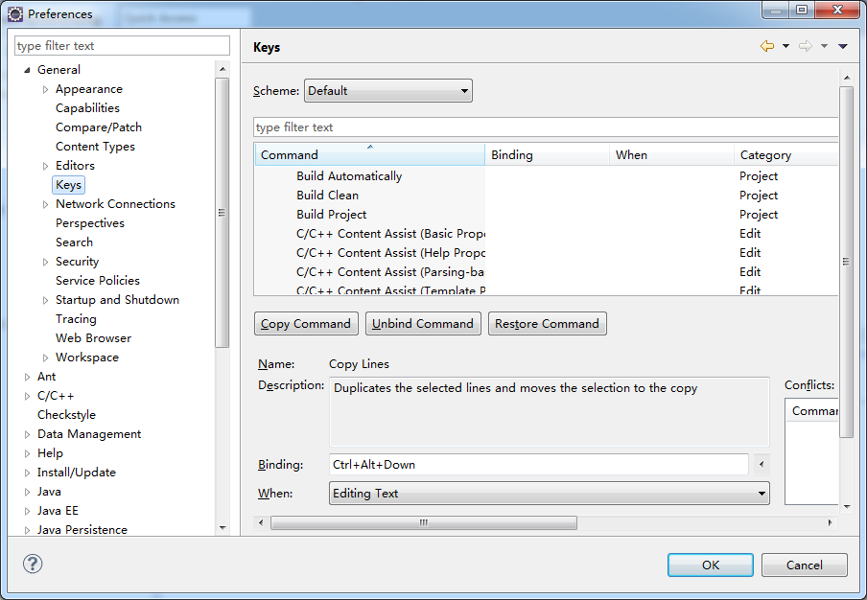

1. 在右侧框中单击选中你要设置快捷键的方式，在Binding中设置好自己的快捷键，点击确定保存结果，如下图所示

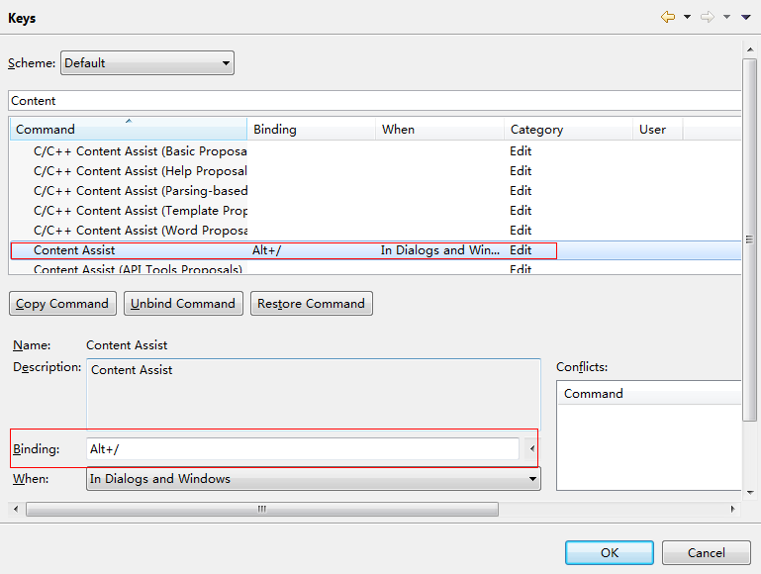

* **代码产生模板**

1. 「Window」→「preferences」在弹出框里单击 「Java」→「Editor」→「Templates」出现如下页面

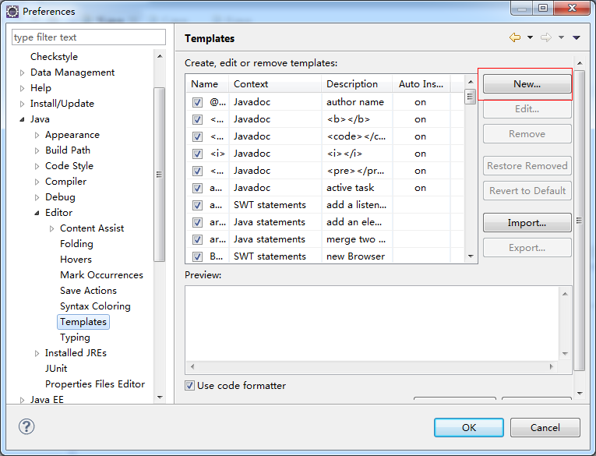

点击new按钮弹出如下界面

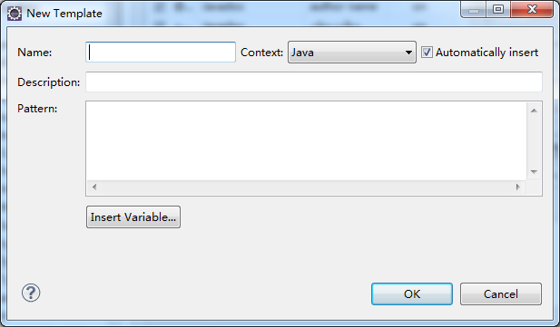

b.输入名称，描述，内容，点击ok保存，如下图，

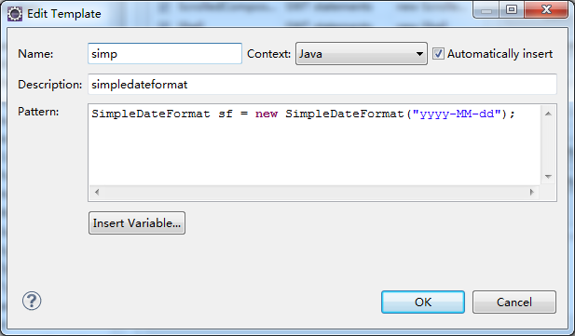

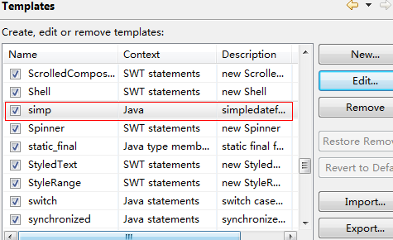

c.需要用到时在编辑页面输入name，就能显示出提示，如下图所示

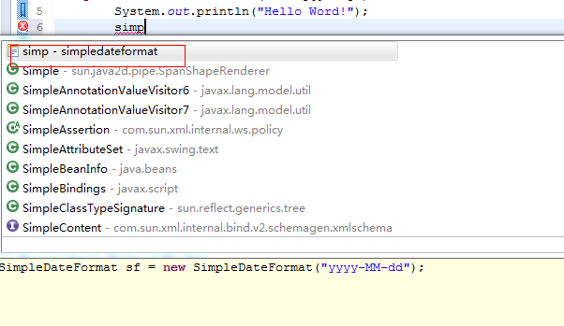

按回车，就将内容显示在页面上了。

* **Javadoc批注**

1. 「Window」→「preferences」在弹出框里单击 「Java」→「Code Style」→「Code Templates」出现如下页面

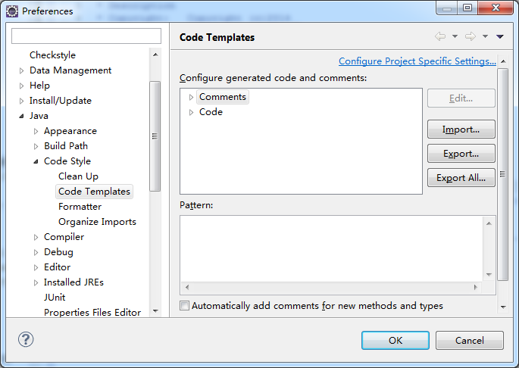

1. 单击右侧的「Code」选中 New Java files,然后点击Edit按钮，出现如下框

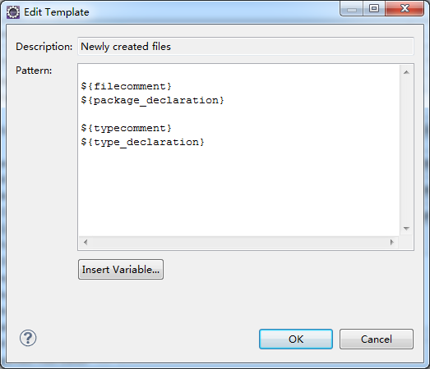

往里面加入你需要的标注，点击ok保存，如下图

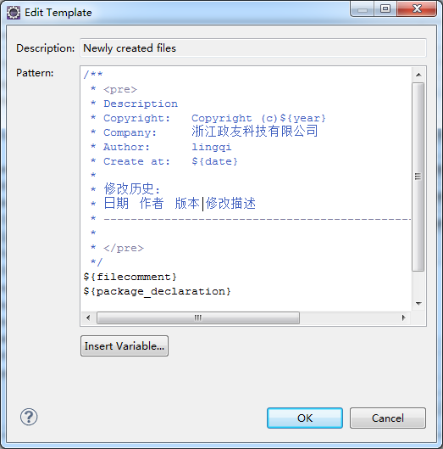

这样当你新建一个类的时候默认就会带上标注，如下图所示,

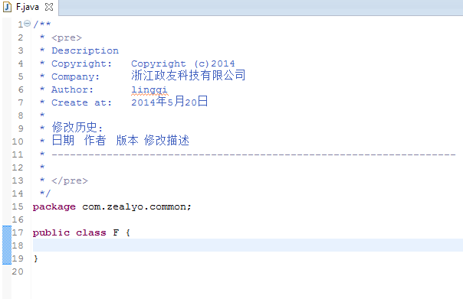

* **常用的一些快捷键**

Ctrl+D: 删除当前行

Alt+↓ 当前行和下面一行交互位置

Alt+↑ 当前行和上面一行交互位置

Ctrl+Q 定位到最后编辑的地方

Ctrl+L 定位在某行

Ctrl+O 快速显示 OutLine

Ctrl+/ 注释当前行,再按则取消注释

Ctrl+W 关闭当前Editer

Ctrl+Shift+X 把当前选中的文本全部变为大写

Ctrl+Shift+Y 把当前选中的文本全部变为小写

Ctrl+Shift+F 格式化当前代码

Ctrl+H 打开搜索对话框

Ctrl+F 查找

Ctrl+Shift+R 快速查找资源

Ctrl+Shift+L 显示所有快捷键

Ctrl+Shift+/ 加上段注释

Ctrl+Shift+\ 取消段注释